

**Об утверждении регламента государственной услуги "Субсидирование стоимости затрат на возделывание сельскохозяйственных культур в защищенном грунте"**

***Утративший силу***

Постановление акимата Жамбылской области от 17 августа 2015 года № 206. Зарегистрировано Департаментом юстиции Жамбылской области 25 сентября 2015 года № 2777. Утратило силу постановлением акимата Жамбылской области от 18 апреля 2016 года № 125

      Сноска. Утратило силу постановлением акимата Жамбылской области от 18.04.2016 № 125 (вводится в действие по истечении 10 календарных дней после дня его первого официального опубликования).  
      Примечание РЦПИ.  
      В тексте документа сохранена пунктуация и орфография оригинала.  
      В соответствии с Законом Республики Казахстан от 23 января 2001 года "О местном государственном управлении и самоуправлении в Республике Казахстан", Законом Республики Казахстан от 15 апреля 2013 года "О государственных услугах" акимат Жамбылской области **ПОСТАНОВЛЯЕТ:**  
       Утвердить прилагаемый регламент государственной услуги "Субсидирование стоимости затрат на возделывание сельскохозяйственных культур в защищенном грунте".  
       Коммунальному государственному учреждению "Управление сельского хозяйства акимата Жамбылской области" в установленном законодательством порядке обеспечить:  
      1) государственную регистрацию настоящего постановления в органах юстиции;  
      2) в течение десяти календарных дней после государственной регистрации настоящего постановления его направление на официальное опубликование в периодических печатных изданиях и в информационно-правовой системе "Әділет";  
      3) размещение настоящего постановления на интернет-ресурсе акимата Жамбылской области.   
       Признать утратившим силу подпункт 9) пункта 1 постановления акимата Жамбылской области от 26 декабря 2014 года № 362 "Об утверждении регламентов государственных услуг в области сельского хозяйства" (зарегистрировано в Реестре государственной регистрации нормативных правовых актов № 2522, опубликовано 26 февраля 2015 года в газете "Знамя труда").   
       Контроль за исполнением настоящего постановления возложить на заместителя акима области А. Нуралиева.   
       Настоящее постановление вступает в силу со дня государственной регистрации в органах юстиции и вводится в действие по истечении десяти календарных дней после дня его первого официального опубликования.

|  |  |
| --- | --- |
| *Аким области* | *К. Кокрекбаев* |

|  |  |
| --- | --- |
|  | Утвержден постановлением акимата Жамбылской области от "17" августа 2015 года № 206 |

**Регламент государственной услуги "Субсидирование стоимости затрат на возделывание сельскохозяйственных культур в защищенном грунте"**

**1. Общие положения**

      1. Государственная услуга "Субсидирование стоимости затрат на возделывание сельскохозяйственных культур в защищенном грунте" (далее– государственная услуга) оказывается коммунальным государственным учреждением, "Управление сельского хозяйства акимата Жамбылской области" (далее – управление), отделами сельского хозяйства районов и города Тараз (далее - отдел) на основании стандарта государственной услуги "Субсидирование стоимости затрат на возделывание сельскохозяйственных культур в защищенном грунте" (далее – стандарт) утвержденного приказом исполняющего обязанности Министра сельского хозяйства Республики Казахстан от 8 мая 2015 года № 4-1/428 "Об утверждении стандарта государственной услуги "Субсидирование стоимости затрат на возделывание сельскохозяйственных культур в защищенном грунте" (зарегистрирован в Реестре государственной регистрации нормативных правовых актов за № 11432).  
      2. Прием заявления и выдача результата оказания государственной услуги осуществляются через канцелярию услугодателя.  
      Форма предоставления результата оказания государственной услуги: бумажная.  
      3. Результат оказания государственной услуги - предоставление в территориальное подразделение казначейства платежных документов к оплате для дальнейшего перечесления причитающихся субсидий на банковские счета услугополучателей.

**2. Описание порядка действий структурных подразделений (работников) услугодателя в процессе оказания государственной услуги**

      4. Основание для начала процедуры (действия) по оказанию государственной услуги является подача полных пакетов документов предусмотренные пунктом 9 стандарта.  
      5. Содержание каждой процедуры (действия), входящей в состав процесса оказания государственной услуги, длительность его выполнения:  
      1) ответственный исполнитель отдела:  
      принимает от услугополучателя заявку с полным пакетом документов (не более 30 (тридцати) минут).  
      Результат – отметка о регистрации услугополучателя в канцелярии отдела с указанием даты и времени приема пакета документов, фамилии, имени и отчества (при наличии в документе удостоверяющем личность) ответственного лица, принявшего документы;  
      после получения заявки и документов проверяет представленные документы на полноту (в течение 3 (трех) рабочих дней).  
      Результат – вносит на рассмотрение межведомственной комиссии;  
      2) межведомственная комиссия:  
      рассматривает представленные отделом документы, составляет список услугополучателей, претендующих на получение субсидий (в течение 3 (трех) рабочих дней);  
      визуально проверяет наличие всходов (в течение 13 (тринадцати) рабочих дней);  
      по итогам проверки составляет акт (в течение 3 (трех) рабочих дней);  
      на основании акта и представленных услугополучателями в отдел документов составляет окончательный список услугополучателей на получение субсидии (в течение 10 (десяти) рабочих дней).  
      Результат – направляет его на утверждение акиму района (города Тараз) (далее – аким);  
      3) аким утверждает список услугополучателей (в течение 2 (двух) рабочих дней);   
      4) ответственный исполнитель отдела представляет в управление утвержденный акимом список и другие необходимые документы (в течение 2 (двух) рабочих дней);  
      5) ответственный исполнитель управления формирует ведомость и представляет в территориальное подразделение казначейства реестр счетов к оплате (в течение 5 (пяти) рабочих дней).  
       Результат процедуры (действия) по оказанию государственной услуги, который служит основанием для начала выполнения следующей процедуры (действия):  
      1) ответственный исполнитель отдела:  
      принимает от услугополучателя заявку с полным пакетом документов;  
      после получения заявки и документов проверяет представленные документы на полноту;  
      2) межведомственная комиссия:  
      рассматривает представленные отделом документы, составляет список услугополучателей, претендующих на получение субсидий;  
      визуально проверяет наличие всходов;  
      по итогам проверки составляет акт;  
      на основании акта и представленных услугополучателями в отдел документов составляет окончательный список услугополучателей на получение субсидии;  
      3) аким утверждает список услугополучателей;   
      4) ответственный исполнитель отдела представляет в управление утвержденный акимом список и другие необходимые документы;  
      5) ответственный исполнитель управления формирует ведомость и представляет в территориальное подразделение казначейства реестр счетов к оплате.

**3. Описание порядка взаимодействия структурных подразделений (работников) услугодателя в процессе оказания государственной услуги**

       Перечень структурных подразделений (работников) услугодателя, которые участвуют в процессе оказания государственной услуги:   
      1) ответственный исполнитель отдела;  
      2) межведомственная комиссия;  
      3) аким;  
      4) ответственный исполнитель управления.  
       Описание последовательности процедур (действий) между структурными подразделениями (работниками) с указанием длительности каждой процедуры (действия):  
      1) ответственный исполнитель отдела:  
      принимает от услугополучателя заявку с полным пакетом документов (не более 30 (тридцати) минут);  
      подтверждается отметкой о регистрации услугополучателя в канцелярии услугодателя с указанием даты и времени приема пакета документов, фамилии, имени и отчества (при наличии в документе удостоверяющем личность) ответственного лица, принявшего документы;  
      после получения заявки и документов проверяет представленные документы на полноту (в течение 3 (трех) рабочих дней);  
      вносит на рассмотрение межведомственной комиссии;  
      2) межведомственная комиссия:  
      рассматривает представленные отделом документы, составляет список услугополучателей, претендующих на получение субсидий (в течение 3 (трех) рабочих дней);  
      визуально проверяет наличие всходов (в течение 13 (тринадцати) рабочих дней);  
      по итогам проверки составляет акт (в течение 3 (трех) рабочих дней);  
      на основании акта и представленных услугополучателями в отдел документов составляет окончательный список услугополучателей на получение субсидии (в течение 10 (десяти) рабочих дней);  
      направляет его на утверждение акиму;  
      3) аким утверждает список услугополучателей (в течение 2 (двух) рабочих дней);   
      4) ответственный исполнитель отдела представляет в упарвление утвержденный акимом список и другие необходимые документы (в течение 2 (двух) рабочих дней);  
      5) ответственный исполнитель управления формирует ведомость и представляет в территориальное подразделение казначейства реестр счетов к оплате (в течение 5 (пяти) рабочих дней).

**4. Заключительные положения**

       Подробное описание последовательности процедур (действий), взаимодействий структурных подразделений (работников) услугодателя в процессе оказания государственной услуги отражается в справочнике бизнес-процессов оказания государственной услуги согласно приложению к настоящему регламенту.  
      Справочник бизнес-процессов оказания государственной услуги размещается на интернет-ресурсах акимата Жамбылской области (http://zhambyl.gov.kz).

|  |  |
| --- | --- |
|  | Приложение к регламенту государственной услуги "Субсидирование стоимости затрат на возделывание сельскохозяйственных культур в защищенном грунте" |

**Справочник бизнес-процессов оказания государственной услуги "Субсидирование стоимости затрат на возделывание сельскохозяйственных культур в защищенном**

**грунте"**

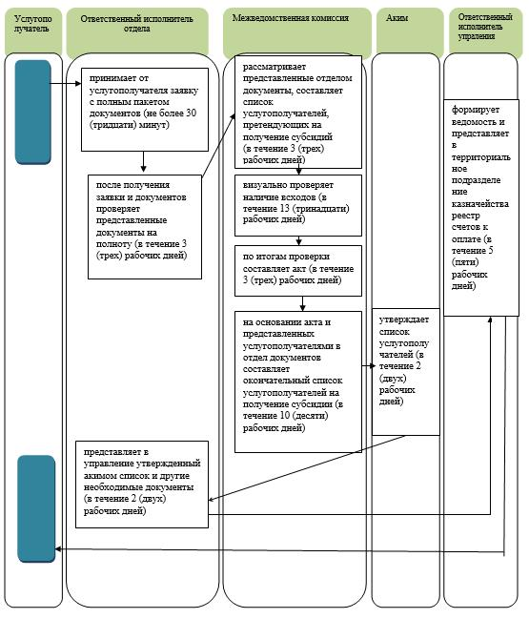

**Условные обозначения:**

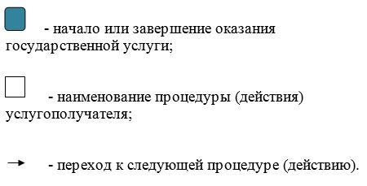

© 2012. РГП на ПХВ «Институт законодательства и правовой информации Республики Казахстан» Министерства юстиции Республики Казахстан